**乡村志愿者征集平台**

郝博文 1913079

迭代一

1. **应用场景分析**

随着人民生产生活水平的提高, 志愿活动逐渐流行并在社会生活中起到重要的作用, 但是现有志愿者征集平台大多专注于城市内的活动, 对农村地域的支持很不理想。

现在农村区域的志愿者募集方式沟通效率低下, 但是智能手机和微信已经普及, 且小程序使用门槛低, 于是以小程序为基础的志愿者募集平台具有先天的优势。

各类机构在政府的主导下发布募集需求, 各社区, 学校, 企业等入住主体响应需求, 与主办单位沟通后参与到志愿活动中去。

1. **功能**

本平台基于微信小程序的前端框架实现交互功能, 主要使用原生HTML和CSS进行样式设计, 少量使用ColorUI和vant组件进行补充, 后端使用微信云开发, 主要使用了云数据库, 云存储和云函数三种功能替代传统的后端项目开发, 数据交互全程运行在腾讯内部链路

**2.1 已实现的功能**

**2.1.1 帐号登陆体系 迭代一**

基于微信已有的用户体系进行登录登出, 当用户点击登录时跳出弹窗请求获取用户基本信息, 请求通过后将用户信息存储到app的全局数据中, 其他页面需要数据时从全局数据进行读取

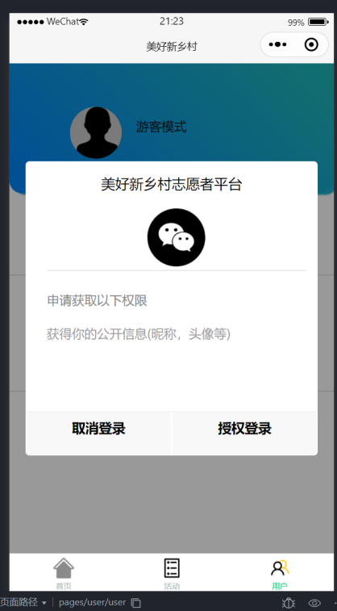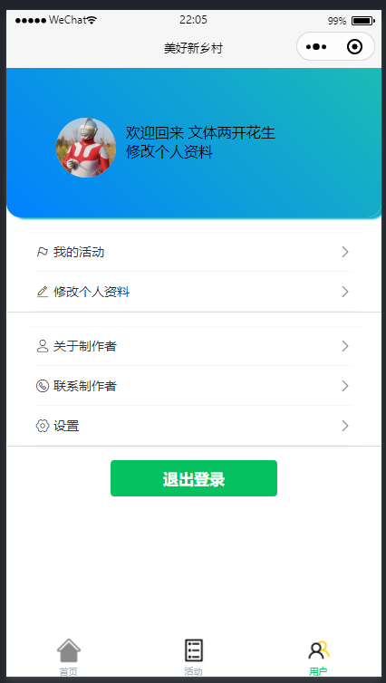

**2.1.2 用户挑选活动并报名参加 迭代一**

用户登陆后在小程序首页或活动总览页面选择点击感兴趣的活动, 进入活动的详细页查看举办方, 活动的详细信息等信息, 并选择参加活动的日期进行报名。

所有活动的数据来自于微信云开发的json格式数据库中的特定collection, 小程序与后端数据库连接获取数据, 并在onLoad生命周期函数中将数据加载到页面。

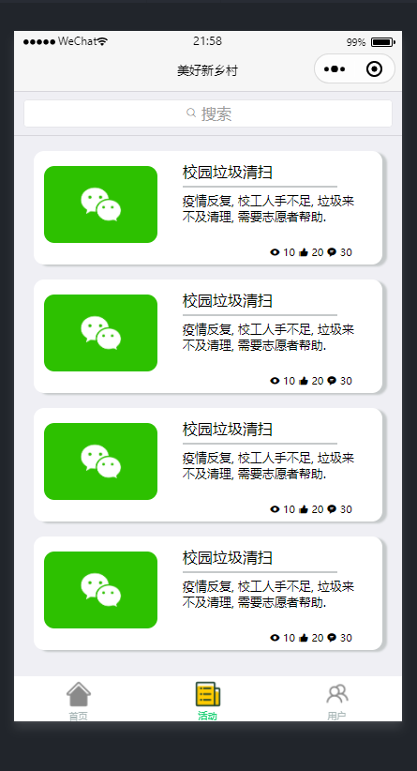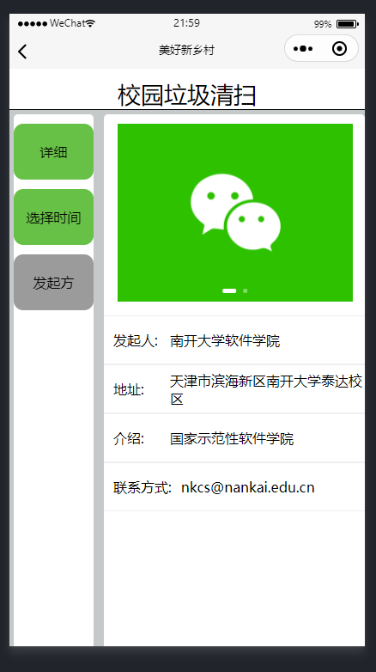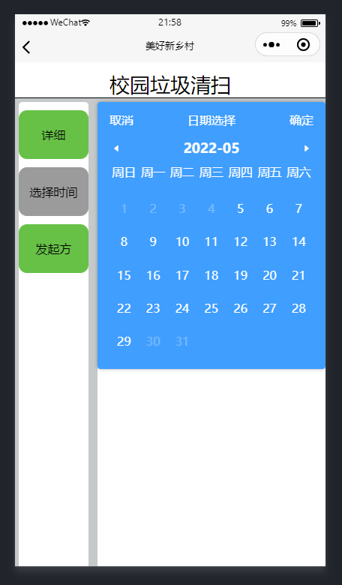

**2.1.3 创建志愿者募集需求 迭代一**

用户登录后方可创建需求, 在主页点击创建需求的按钮进入跳转到页面, 在页面输入相应的信息(部分信息用于审核主办方的资质), 点击提交按钮后将数据传递到云数据库的特定collection

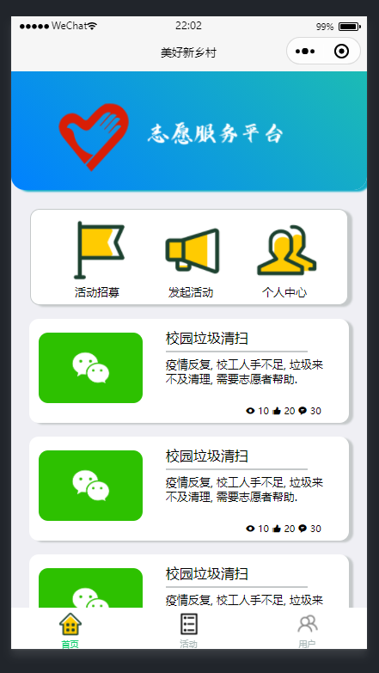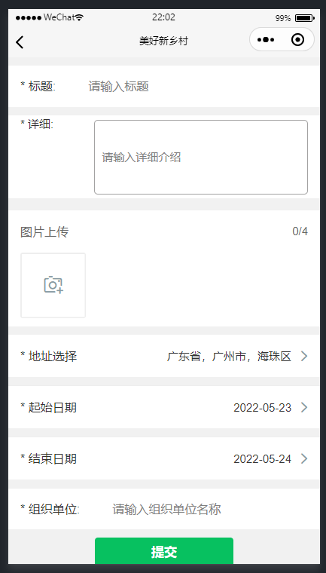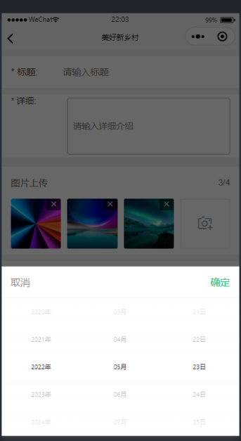

**2.2 拟实现的功能**

(1) 用户在个人页查看自己报名的活动: 用户报名活动后在个人也可以查看自己报名或参加过的所有活动的具体信息和日期等

(2) 用户在活动总览页根据一系列指标对活动进行筛选和搜索: 添加一些指标对活动进行筛选, 用户在总览页面可以选定这些指标实现对活动的筛选

(3) 添加地图组件, 将活动显示在地图上: 根据活动的地址属性将其显示在地图组件上, 方便用户根据地理位置进行选择

(4) 添加活动宣传栏目, 弘扬志愿者的精神: 记录活动中的好人好事, 形成一篇篇新闻稿, 弘扬志愿精神

(5) 添加技能培训和知识科普栏目: 与活动宣传栏目类似, 也是新闻稿的形式

(6) 添加用户对活动的点赞和评论功能: 对某个具体的活动, 登录的用户可以对其进行点赞和评论操作

(7) 添加用户与活动发起方的在线聊天功能: 用户可以在活动详细页发起与主办方的在线对话, 用户在个人主页可以看到自己收到的消息

(8) 添加用户完善自身信息的功能: 用户在个人页可以对自身信息进行补充

(9) 添加用户的等级和积分体系: 用户参加活动可以获得积分, 积分达到相应标准即可获得相应等级, 同时为弘扬志愿精神, 积分可以换取一定的现实奖励

(10) 添加签到功能: 提供用户以天为单位进行签到的功能

(11) 订阅功能: 当用户报名的活动即将开始时, 提前一定时间以订阅消息的形式提醒用户参加活动

**3. AppID**

wx9cdb0e0b9205e3ea